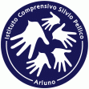
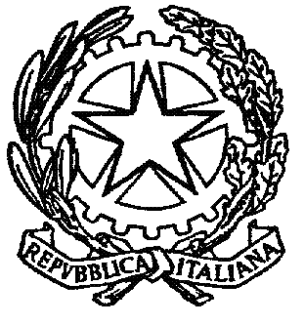
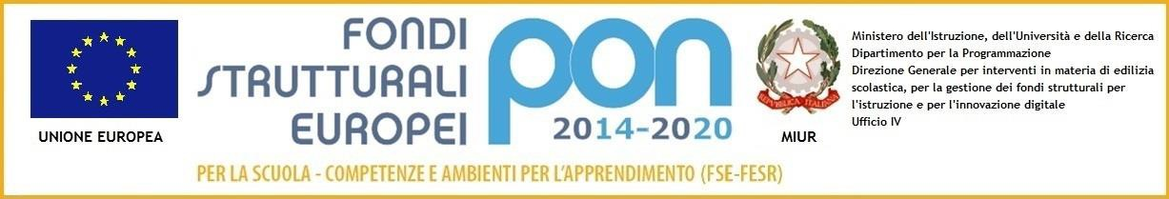
Ministero dell’Istruzione, dell’Università e della Ricerca
Istituto Comprensivo Statale “Silvio Pellico”
Piazza Europa, 9 – 20010 Arluno (Mi) - Tel.029017001 - 0290376529 - Fax 02 90376792
Cod. Mecc. MIIC860003 - Cod. Fiscale 93527540152 - SITO WEB: www.icspellico.gov.it
e-mail:MIIC860003@istruzione.it; PEC: MIIC860003@pec.istruzione.it

Circ. n° 189 Arluno, 07.06.2022

Oggetto: CALENDARIO ESAMI DI STATO CONCLUSIVI DEL PRIMO CICLO
DI ISTRUZIONE A.S. 2021/2022

LUNEDI’ 13 giugno ore 9.30 RIUNIONE PRELIMINARE
PREPARAZIONE MATERIALE
(in Silvio Pellico)

MARTEDI’ 14 giugno ore 8.30 SCRITTO DI ITALIANO

(segue distribuzione docenti

assistenza prove scritte)

MERCOLEDI’ 15 giugno ore 8.30 SCRITTO DI MATEMATICA

(segue distribuzione docenti

assistenza prove scritte)

GIOVEDI’ 16 giugno ore 9.00 CORREZIONE COLLEGIALE E RATIFICA DEGLI SCRITTI

GIOVEDI’ 16 giugno ore 14.30 COLLOQUI

(segue calendario dettagliato)

Da VENERDI’ 17 a MERCOLEDI’ 29 giugno

Mattina e pomeriggio COLLOQUI

(segue calendario dettagliato)

MERCOLEDI’ 29 giugno dalle ore 9.00 SCRUTINI

MERCOLEDI’ 29 giugno a seguire RIUNIONE FINALE

LA DIRIGENTE SCOLASTICA
Dott.ssa Tacchini Cristina
(Firma autografa omessa ai sensi art.3 D.Lgs 39/1993)

